IMT Nord Europe Juin 2026

Rapport d'activité entreprise CI1
Alternance au service informatique de Leroux
Comment une première année d'alternance en administration systèmes et réseaux permet-elle de contribuer à la continuité, à la sécurité et à la modernisation du système d'information d'une entreprise industrielle ?
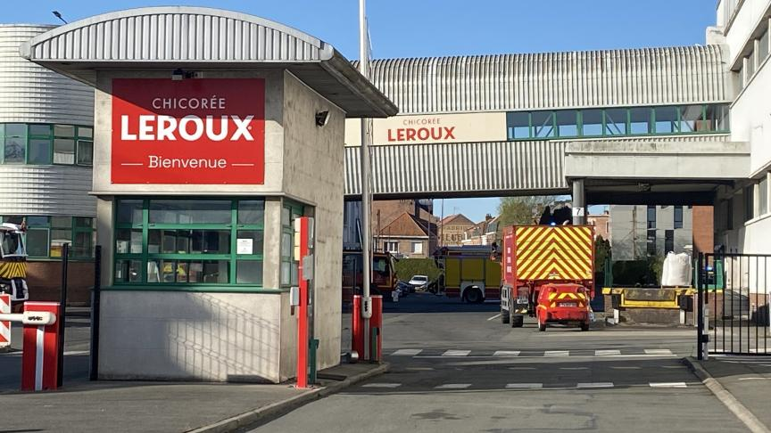
Entreprise : Leroux Chicorée
Service : service informatique
Cycle : IMT Nord Europe - première année FISA ITR CI1
Étudiant : SOUBIERES Philippe
Tuteurs : Loïc Humann puis Thierry Devigne

Statut : rapport confidentiel - diffusion limitée à l'IMT Nord Europe et à l'entreprise Leroux.

Remerciements
Je tiens à remercier Loïc Humann, qui a été mon tuteur et responsable informatique au début de mon alternance, pour son accompagnement lors de mes premiers mois en entreprise et pour la confiance qu'il m'a accordée sur mes premières missions.
Je remercie également Thierry Devigne, qui a repris ce rôle par la suite, pour son suivi, ses conseils et la continuité de l'accompagnement pendant cette première année.
Je remercie aussi Quentin Despelchin, directeur administratif et financier, pour l'accueil et le cadre donné à mon alternance, ainsi qu'Éloïse Six, directrice des ressources humaines, et Ghislain Lesaffre, président-directeur général, pour leur accueil au sein de l'entreprise.
Enfin, je remercie les collaborateurs avec lesquels j'ai pu travailler au quotidien. Leurs échanges, leurs retours et leur disponibilité m'ont permis de mieux comprendre les besoins du terrain et de progresser dans mes missions.

Résumé
Ce rapport présente ma première année d'alternance chez Leroux, une entreprise industrielle agroalimentaire spécialisée dans la transformation de la chicorée. J'y occupe le poste d'alternant administrateur systèmes et réseaux au sein du service informatique, dans une équipe de deux personnes.
Au cours de cette période, j'ai travaillé sur trois missions principales. La première concerne la gestion de tablettes Android professionnelles avec Microsoft Intune et Android Enterprise. La deuxième porte sur la création d'un registre visiteurs numérique avec Power Apps, SharePoint et Power Automate. La troisième correspond à une mission continue de sécurité opérationnelle autour d'Active Directory et de Microsoft 365, à travers l'analyse de comptes, d'authentifications et de journaux.
Ces missions m'ont permis de découvrir des outils nouveaux, de développer une méthode de travail plus progressive et de mieux comprendre le lien entre configuration technique, besoin utilisateur et contraintes d'une entreprise industrielle. Elles m'ont aussi appris à avancer avec prudence, à tester avant de valider et à distinguer clairement un résultat confirmé d'un point restant à vérifier.
Ce rapport présente donc à la fois le contexte de mon alternance, les méthodes et outils mobilisés, les difficultés rencontrées, les solutions apportées, ainsi que le bilan personnel que je retiens de cette première année et les perspectives pour la suite de mon parcours.

Mots-clés
Alternance ; service informatique ; administration systèmes et réseaux ; Microsoft Intune ; Android Enterprise ; Power Apps ; SharePoint ; Power Automate ; Active Directory ; Microsoft 365 ; sécurité opérationnelle

Abstract
This report presents my first year of apprenticeship at Leroux, a food industry company specialized in chicory processing. I work as a systems and network administration apprentice in the IT department, in a team of two people.
During this period, I worked on three main missions. The first one was about managing professional Android tablets with Microsoft Intune and Android Enterprise. The second one was about creating a digital visitor register with Power Apps, SharePoint and Power Automate. The third one was a continuous operational security mission around Active Directory and Microsoft 365, with account checks, authentication issues and log analysis.
These missions helped me discover new tools, improve my working method and better understand the link between technical configuration, user needs and the constraints of an industrial company. They also taught me to work carefully, to test before validating and to separate confirmed results from points that still need verification.
This report therefore presents the context of my apprenticeship, the methods and tools I used, the difficulties I met, the solutions I applied, and the personal lessons and perspectives I keep for the rest of my apprenticeship.

Keywords
Apprenticeship ; IT department ; systems and network administration ; Microsoft Intune ; Android Enterprise ; Power Apps ; SharePoint ; Power Automate ; Active Directory ; Microsoft 365 ; operational security

Sommaire
Remerciements 1
Résumé 2
Mots-clés 2
Abstract 3
Keywords 3
Sommaire 4
Introduction 6
Partie I — Présentation de Leroux et du service informatique 8
1. Présentation générale de Leroux 8
2. Une entreprise industrielle agroalimentaire spécialisée dans la chicorée 8
3. Implantation et organisation générale 8
4. Enjeux informatiques dans un contexte industriel 8
5. Le service informatique 9
6. Mon intégration et mon rôle dans le service 9
7. Transition vers les missions réalisées 9
Partie II — Missions réalisées 10
1. Microsoft Intune / Android Enterprise 10
2. Registre visiteurs Power Apps / SharePoint / Power Automate 15
3. Sécurité opérationnelle AD / Microsoft 365 21
Partie III — Méthodes, outils et ressources mobilisés 26
3.1 Démarche de travail et traitement d’un besoin 26
3.2 Outils techniques mobilisés 26
3.3 Ressources humaines, matérielles et documentaires 26
3.4 Tests, validations et gestion des limites 26
3.5 Confidentialité, anonymisation et posture professionnelle 27
Partie IV — Bilan personnel et compétences développées 28
4.1 Une progression réelle pendant l'année 28
4.2 Montée en autonomie et posture professionnelle 28
4.3 Difficultés rencontrées et manière de les gérer 28
4.4 Apprentissages techniques et méthodologiques 28
4.5 Relation avec les utilisateurs et compréhension du métier 29
4.6 Lien avec le niveau CI1 et axes de progrès 29
Partie V — Perspectives d’évolution 30
5.1 Suites possibles des missions réalisées 30
5.2 Perspectives sur les méthodes et les outils 30
5.3 Perspectives personnelles pour la suite de l'alternance 30
5.4 Limites et prudence sur ces perspectives 30
Conclusion 31
Annexe — Usage de l'IA 32
Outils utilisés 32
Usages réalisés 32
Niveau d'intervention 32
Parties concernées 32
Validation humaine 32
Limites d'usage 32
Impact environnemental 32
Bibliographie et sources 33
Sources publiques 33
Documentation Microsoft 33
Sources internes anonymisées 33
Documents pédagogiques 33

Introduction
Ce rapport d'activité entreprise CI1 correspond à ma première année du cycle ingénieur à l'IMT Nord Europe, réalisée en alternance. Il présente mon activité en entreprise, mais il me sert aussi à prendre du recul sur cette première période d'apprentissage. Je ne vais donc pas seulement lister des missions techniques. Je vais expliquer le contexte dans lequel j'ai travaillé, les méthodes que j'ai découvertes, les difficultés rencontrées et ce que ces expériences m'ont fait comprendre du métier d'administrateur systèmes et réseaux.
Mon alternance se déroule chez Leroux, une entreprise industrielle agroalimentaire spécialisée dans la transformation de la chicorée. L'entreprise dispose de deux sites principaux liés à son activité : l'usine principale d'Orchies et le site de Vieille-Église, où la chicorée est séchée et préparée avant d'être utilisée à Orchies. Leroux est une entreprise industrielle à taille humaine, implantée historiquement dans les Hauts-de-France, avec un effectif de l'ordre de la centaine de salariés. Les chiffres financiers et les volumes de production ne sont pas détaillés ici, afin de ne retenir que des éléments publics et prudents.
Dans une entreprise industrielle comme Leroux, l'informatique est directement liée au fonctionnement quotidien. Le service intervient sur les outils, les comptes, les postes, les tablettes et les incidents rencontrés par les utilisateurs. J'ai donc travaillé sur des sujets très concrets, liés à la continuité de service, à la sécurité, à la confidentialité et aux tests avant mise en production.
Je travaille au sein du service informatique, qui n'a pas de nom spécifique. Le service est composé de deux personnes : le responsable informatique et moi, en tant qu'alternant administrateur systèmes et réseaux. Le tuteur a changé pendant l'année. Au début, Loïc Humann était responsable informatique et tuteur. Après son départ, Thierry Devigne l'a remplacé dans ces deux rôles. Il n'y a donc toujours eu qu'un seul tuteur à la fois. L'organisation du service reste souple : les sujets sont répartis selon les besoins, les priorités, les projets en cours et les disponibilités.
Dans ce cadre, j'ai une autonomie importante sur la partie opérationnelle. Mon tuteur définit généralement le besoin, la mission ou le cadre de travail, puis je prends en charge l'analyse, les recherches, les tests, la configuration et les ajustements. Les choix finaux qui engagent fortement l'entreprise, notamment sur les aspects techniques ou financiers, restent toutefois validés par le tuteur ou par l'entreprise. Cette limite est importante : je participe à des missions concrètes et je progresse en autonomie, mais je ne suis pas le décideur principal du système d'information.
Le fil conducteur du rapport est le suivant : comment une première année d'alternance en administration systèmes et réseaux permet-elle de contribuer à la continuité, à la sécurité et à la modernisation du système d'information d'une entreprise industrielle ? Cette question permet de relier les missions entre elles sans les présenter comme une simple liste d'activités. Elle correspond aussi au niveau CI1, car elle met l'accent sur la compréhension du contexte, la démarche suivie, les limites rencontrées et le bilan personnel.
Les missions principales présentées dans ce rapport s'organisent autour de trois sujets. Le premier concerne Microsoft Intune et Android Enterprise. Cette mission, menée sur environ deux mois, avait pour objectif de préparer une gestion plus homogène et plus sécurisée des tablettes Android professionnelles. Elle concerne trois tablettes Samsung Galaxy Tab S10 FE+ destinées à la production, ainsi qu'une tablette distincte prévue pour le registre visiteurs. Ce sujet touche donc à la modernisation du parc mobile, à la sécurité des usages et à la continuité du travail des utilisateurs.
Le deuxième sujet porte sur le registre visiteurs numérique réalisé avec Power Apps, SharePoint et Power Automate. La mission a duré environ un mois et vise à préparer la transition d'un registre papier vers une solution utilisable sur tablette. La solution a été validée techniquement, mais elle n'est pas encore utilisée à l'accueil. Sa mise en service dépend de l'installation d'un support physique par le service maintenance, afin de sécuriser la tablette. Je garde donc ce point visible dans le rapport : la partie applicative est prête, mais l'usage réel à l'accueil n'a pas encore commencé.
Le troisième sujet concerne la sécurité opérationnelle autour d'Active Directory, de Microsoft 365 et de Microsoft Entra. Ce n'est pas un projet unique, mais une mission continue liée aux incidents et aux demandes quotidiennes du service informatique. J'ai participé à des diagnostics autour de comptes, de connexions, d'authentification et de journaux. Cette mission rejoint le fil conducteur du rapport par la méthode qu'elle impose : ne pas conclure trop vite, comparer plusieurs sources et distinguer un symptôme d'une cause réellement vérifiée.
Ces trois missions se complètent. La gestion des tablettes professionnelles s'inscrit dans une logique de modernisation et de sécurisation des usages. Le registre visiteurs numérique prépare une transition vers un outil interne plus adapté au suivi des passages, avec une attention particulière à la confidentialité. L'analyse des incidents liés aux comptes, aux connexions et aux journaux met en avant l'importance de la sécurité opérationnelle et de la méthode de diagnostic. Ensemble, elles montrent que mon rôle d'alternant ne se limite pas à appliquer des procédures. Je dois aussi comprendre le besoin, tester les solutions, échanger avec les utilisateurs et présenter les résultats sans dépasser ce qui est réellement vérifié.
Le rapport suit une progression en plusieurs parties. Je commence par présenter Leroux, son contexte industriel et le service informatique dans lequel j'évolue, afin de situer les missions dans leur environnement réel. Je détaille ensuite les trois missions principales avec une structure commune : contexte, objectifs, contraintes, déroulement, moyens mobilisés, difficultés rencontrées, solutions apportées, résultats obtenus et recul personnel. Une partie est aussi consacrée aux méthodes, aux outils et aux ressources utilisés. Enfin, le rapport se termine par un bilan personnel sur les compétences développées, les limites rencontrées et les perspectives d'évolution pour la suite de l'alternance.
Cette introduction pose donc le cadre général du rapport. Lorsque certains éléments ne sont pas indispensables à la compréhension du sujet ou demanderaient une validation plus stricte, je les formule de façon générale. Cela permet de garder un rapport fiable, tout en respectant la confidentialité de l'entreprise.

Partie I — Présentation de Leroux et du service informatique

1. Présentation générale de Leroux
Leroux est l'entreprise dans laquelle je réalise mon alternance de première année CI1. Pour comprendre mes missions, il faut d'abord rappeler qu'il s'agit d'une entreprise industrielle agroalimentaire spécialisée dans la transformation de la chicorée. Cette activité place directement le service informatique au contact de besoins concrets de production, d'organisation, de support et de sécurité.
L'entreprise est implantée historiquement dans les Hauts-de-France, avec un site principal à Orchies. Je retiens volontairement une présentation simple et prudente : Leroux est une entreprise industrielle à taille humaine, connue pour son activité autour de la chicorée. Les chiffres publics disponibles sur l'effectif, la filière ou les volumes peuvent donner un ordre de grandeur, mais ils ne constituent pas ici une analyse économique détaillée. L'objectif de cette partie est surtout de situer le cadre réel de mon alternance.

2. Une entreprise industrielle agroalimentaire spécialisée dans la chicorée
L'activité de Leroux repose sur la transformation de la chicorée en produits alimentaires, par exemple sous forme de grains, de liquide, de soluble, de dosettes ou d'infusion. Cette spécialisation donne à l'entreprise une identité forte et un ancrage historique ancien, tout en l'inscrivant dans un environnement industriel où les outils doivent rester disponibles et adaptés aux usages.
Dans ce contexte, l'informatique n'est pas un sujet isolé. Elle accompagne aussi bien les postes administratifs que les comptes, les accès, les tablettes ou certains outils utilisés au quotidien. C'est ce lien entre technique et activité réelle qui donne du sens à mes missions : même lorsqu'il s'agit d'Intune, de Power Apps ou d'Active Directory, je travaille toujours dans un cadre de production et de support aux utilisateurs.

3. Implantation et organisation générale
Pour le rapport, je retiens surtout deux sites : Orchies, où se situe l'usine principale, et Vieille-Église, où la chicorée est séchée et préparée avant son utilisation à Orchies. Cette organisation suffit à montrer que l'activité de Leroux ne se limite pas à une structure administrative. Elle repose sur des lieux de production, des équipements et des utilisateurs ayant des besoins différents.
Cette diversité a des conséquences directes sur le système d'information. Les demandes peuvent concerner des postes, des comptes, des accès, des équipements mobiles ou des incidents de connexion. Pour moi, cela a été un point important de découverte, car j'ai dû comprendre rapidement comment les outils techniques s'inscrivaient dans un environnement de travail plus large.

4. Enjeux informatiques dans un contexte industriel
Dans une entreprise comme Leroux, l'informatique contribue directement à la continuité de service, à la disponibilité des outils, au support des utilisateurs et à la sécurité. Une difficulté d'authentification, une tablette mal configurée ou un incident réseau peut gêner rapidement l'activité. Mes missions prennent donc toujours place dans un cadre où la technique doit rester utile au terrain.
La sécurité et la confidentialité sont également centrales. Les sujets liés aux comptes, aux accès, aux tablettes, aux données visiteurs ou aux analyses de journaux demandent de la prudence, aussi bien dans l'action technique que dans la manière de présenter les exemples dans ce rapport. Enfin, le support utilisateur garde une place importante : dans une petite équipe, comprendre le contexte réel d'un problème fait partie du travail au même titre que la correction elle-même.

5. Le service informatique
Le service dans lequel j'évolue est simplement appelé "service informatique". Il est composé de deux personnes : le responsable informatique et moi, en tant qu'alternant administrateur systèmes et réseaux. Cette taille réduite crée une organisation souple, où il faut à la fois traiter les demandes quotidiennes et avancer sur des sujets plus structurants.
Le responsable informatique est aussi mon maître d'apprentissage. Il cadre les besoins, valide les choix importants et conserve les décisions qui peuvent engager l'entreprise. Pendant l'année, le tuteur a changé, avec Loïc Humann au début puis Thierry Devigne par la suite. Au-delà de ce changement, l'élément essentiel reste le même : j'avance avec une autonomie opérationnelle réelle, mais dans un cadre de validation clair.
Le service intervient sur les comptes, les postes, les accès, les tablettes, l'environnement Microsoft 365 et les incidents quotidiens. Il fonctionne beaucoup par échanges directs avec les utilisateurs, car comprendre le contexte est souvent indispensable avant de proposer une correction. Les missions détaillées dans la partie suivante s'inscrivent dans ce fonctionnement : support, modernisation et sécurisation progressive.

6. Mon intégration et mon rôle dans le service
Mon rôle est celui d'un alternant administrateur systèmes et réseaux en première année CI1. Je ne me présente donc pas comme responsable du système d'information, mais comme un étudiant qui participe à des missions concrètes, monte en compétence et apprend à travailler dans un environnement professionnel réel.
Au quotidien, je prends en charge une partie importante de l'analyse, des recherches, des tests et des ajustements. Cette autonomie m'oblige à être rigoureux et à comprendre ce que je fais avant de proposer une solution. Elle passe aussi par les échanges avec les utilisateurs, qui m'aident à relier la technique à l'usage réel. Cette posture de progression encadrée est celle que je retiens pour l'ensemble du rapport.

7. Transition vers les missions réalisées
Cette première partie pose donc le cadre de mes missions : une entreprise industrielle, une petite équipe informatique, des besoins très concrets et une progression en autonomie qui reste encadrée. La Partie II peut maintenant présenter les trois missions principales en montrant comment elles contribuent, à l'échelle de mon rôle d'alternant, à la continuité, à la sécurité et à la modernisation du système d'information.

Partie II — Missions réalisées

1. Microsoft Intune / Android Enterprise

1.1 Contexte et besoin initial
La première mission principale que je présente concerne la gestion des tablettes Android professionnelles avec Microsoft Intune et Android Enterprise. Elle s'inscrit dans le fonctionnement du service informatique, car ces équipements doivent rester adaptés aux usages de l'entreprise tout en étant suffisamment cadrés.
Chez Leroux, les tablettes répondent à deux besoins distincts. Le premier concerne une tablette destinée au registre visiteurs à l'accueil. Le second concerne des tablettes utilisées en production. Les usages ne sont pas les mêmes, mais l'objectif reste proche : disposer d'appareils configurés de manière cohérente, avec les applications utiles, les restrictions nécessaires et un niveau de sécurité adapté à un contexte professionnel.
La mission a représenté environ deux mois de travail. Cette durée comprend la prise en main de Microsoft Intune, la configuration de la tablette destinée au registre visiteurs et la configuration des tablettes de production. Cette durée donne un ordre de grandeur suffisant pour comprendre le déroulement de la mission.
Microsoft Intune a été utilisé avec Android Enterprise en mode fully managed. Ce mode correspond à des appareils entièrement gérés par l'entreprise. La tablette n'est donc pas pensée comme un appareil personnel auquel on ajoute quelques règles, mais comme un équipement professionnel préparé pour un usage défini.
Pour moi, cette mission a aussi été une découverte. Je connaissais déjà certains principes de gestion de comptes, de postes ou d'outils Microsoft, mais la gestion d'appareils mobiles demande une logique différente. Il faut comprendre comment l'enrôlement, les profils, les groupes, les applications, les restrictions et les tests se complètent.

1.2 Objectifs de la mission
Le premier objectif était de standardiser la configuration des tablettes professionnelles. L'idée était d'éviter que chaque appareil soit configuré manuellement de manière différente. Une configuration commune permet au service informatique de mieux savoir ce qui est appliqué et de limiter les écarts entre tablettes.
Le deuxième objectif concernait la sécurité. Les tablettes étant utilisées dans un cadre professionnel, certaines fonctions devaient être limitées. Il ne s'agissait pas de bloquer l'utilisateur pour le principe, mais de réduire les risques liés à un appareil mobile : modifications non maîtrisées, ajout de comptes non prévus, partage d'accès ou usages qui ne correspondent pas au cadre défini.
Le troisième objectif était de simplifier l'usage pour les utilisateurs. Une tablette professionnelle doit être cadrée, mais elle doit rester utilisable. Si la configuration est trop restrictive ou mal adaptée, elle peut gêner le travail au lieu de l'aider. Il fallait donc rechercher un équilibre entre sécurité, simplicité et contraintes réelles du terrain.
Un autre objectif était de préparer une gestion plus centralisée du parc mobile. Grâce à Intune, le service informatique peut retrouver les appareils enrôlés, appliquer des configurations, déployer des applications et suivre plus facilement l'état général des tablettes. Cela ne remplace pas les vérifications humaines, mais cela donne un cadre plus fiable qu'une configuration uniquement manuelle.
Enfin, la mission devait permettre de tester les configurations avant de les considérer comme utilisables. Dans un environnement professionnel, il ne suffit pas de créer une règle dans un portail d'administration. Il faut vérifier son comportement réel sur la tablette, car certaines restrictions peuvent dépendre de la synchronisation ou du mode de gestion utilisé.

1.3 Moyens et outils utilisés
Les principaux outils utilisés ont été Microsoft Intune et Android Enterprise. Intune a servi à créer et appliquer les configurations. Android Enterprise a fourni le cadre de gestion des tablettes Android professionnelles, avec un mode fully managed adapté à des appareils appartenant à l'entreprise.
Les appareils concernés sont trois tablettes Samsung Galaxy Tab S10 FE+ destinées à la production, ainsi qu'une tablette distincte prévue pour le registre visiteurs à l'accueil. Cette distinction est importante, car les usages ne sont pas les mêmes même si la logique de gestion centralisée reste commune.
Pour les tablettes de production, l'enrôlement s'appuyait sur un token dédié et sur un groupe associé à cet usage. Comme ces noms correspondent à une configuration interne, je ne les détaille pas. Dans le rapport, il est suffisant de parler d'un token d'enrôlement dédié et d'un groupe de tablettes de production.
Les applications prévues ou déployées sur les tablettes comprenaient des outils bureautiques et collaboratifs comme Word, Excel, PowerPoint, OneNote, Teams et Outlook. D'autres applications utiles étaient également disponibles, comme Collabora et Adobe Reader. Ces applications correspondent à des besoins d'usage professionnel : consultation, saisie, communication ou ouverture de documents.
Des liens web utiles étaient aussi prévus sur les tablettes, notamment vers la GMAO, GLPI et d'autres outils métiers internes. GLPI est ici seulement cité comme lien ou outil disponible sur tablette. Il ne s'agit pas d'une mission principale du rapport, conformément aux règles du projet.
Les moyens humains mobilisés reposaient principalement sur le service informatique. Mon tuteur définissait le cadre et validait les décisions importantes. De mon côté, j'ai pris en charge la partie opérationnelle : recherches, configuration, tests, enrôlement, ajustements et échanges lorsque cela était nécessaire. Les choix techniques structurants et les décisions financières restaient validés par le tuteur ou par l'entreprise.
Sur le plan financier, aucune licence payante supplémentaire spécifique n'a été identifiée dans le cadre de cette mission ; le travail s'est appuyé sur les outils déjà disponibles dans l'environnement Microsoft de l'entreprise. Je me limite donc aux moyens matériels, techniques, humains et documentaires réellement connus.
La documentation a aussi été une ressource importante. Pour prendre en main Intune, je me suis appuyé sur la documentation officielle Microsoft Learn, sur les recommandations Microsoft associées à Intune et à Android Enterprise, ainsi que sur les tests réalisés directement dans l'environnement.

1.4 Contraintes de la mission
La première contrainte était de trouver un équilibre entre sécurité et usage. Une tablette professionnelle doit être cadrée, mais elle doit aussi rester simple à utiliser pour des besoins concrets. Une restriction trop large ou mal adaptée peut gêner le travail au lieu de le sécuriser.
Il fallait aussi tenir compte des deux usages concernés. La tablette d'accueil pour le registre visiteurs et les tablettes de production ne répondent pas exactement aux mêmes contraintes, même si elles reposent sur le même cadre de gestion. La configuration devait donc rester cohérente sans devenir identique dans tous les cas.
Une autre contrainte concernait la méthode. Les réglages devaient être testés avant usage, car une restriction mal appliquée ou trop stricte pouvait poser problème sur le terrain. Comme aucun indicateur mesuré n'est disponible à ce stade, je présente les résultats sous forme de constats vérifiés plutôt que de chiffres.
Enfin, la mission touche à des paramètres internes de configuration. Je reste donc volontairement général sur certains éléments, comme les noms de groupes, de tokens ou le détail complet des règles appliquées, afin de respecter la confidentialité de l'environnement.

1.5 Démarche suivie
Dans un premier temps, j'ai cherché à comprendre le besoin. Il ne s'agissait pas seulement de savoir quelles tablettes devaient être configurées, mais aussi de comprendre leur usage. La tablette d'accueil était liée au registre visiteurs, alors que les tablettes de production répondaient à un autre contexte d'utilisation. Cette distinction évitait d'appliquer une configuration unique sans tenir compte du terrain.
J'ai ensuite pris en main Microsoft Intune et Android Enterprise. Cette étape a demandé du temps, car l'outil comporte plusieurs notions qui se croisent : enrôlement de l'appareil, profils de configuration, restrictions, groupes, applications et affectations. Au début, je devais surtout comprendre l'enchaînement complet : une règle ne suffit pas, il faut aussi vérifier le groupe ciblé, la synchronisation de la tablette et le résultat réel sur l'appareil.
Une fois le principe général compris, j'ai travaillé sur le mode Android Enterprise fully managed. L'enrôlement permettait de rattacher la tablette à la gestion Intune, puis de lui appliquer les paramètres associés au groupe prévu pour son usage.
La configuration a ensuite porté sur les restrictions d'usage et sur la sécurité d'accès. J'ai préparé des paramètres destinés à limiter certaines modifications système ou réseau, à encadrer l'ajout de comptes et à définir une règle de mot de passe compatible avec l'usage prévu. J'ai aussi prévu une plage de mise à jour hors période d'utilisation principale pour limiter l'impact sur le travail. Je ne détaille pas ici l'ensemble des réglages, car ils relèvent de la configuration interne.
J'ai aussi travaillé sur les applications nécessaires. L'objectif était que les tablettes disposent des outils utiles sans laisser l'utilisateur chercher ou installer lui-même les applications. Les applications bureautiques, collaboratives et de consultation de documents devaient être disponibles selon les besoins. Les liens web utiles devaient également faciliter l'accès aux outils métiers ou de support prévus.
Après la configuration, les tests ont été essentiels. Il fallait vérifier que la tablette s'enrôlait correctement, que les applications attendues apparaissaient et que les restrictions étaient bien prises en compte. Par exemple, un test non sensible consistait à contrôler qu'une tablette enrôlée affichait les applications prévues tout en restant utilisable malgré les restrictions appliquées. Les résultats précis de ces tests restent à détailler si des preuves ou validations supplémentaires sont disponibles.
Les ajustements ont fait partie de la démarche. Une configuration Intune n'est pas forcément parfaite dès le premier essai. Certains paramètres peuvent être trop stricts, mal compris ou ne pas produire immédiatement l'effet attendu. J'ai donc avancé par essais, vérifications et corrections, avec un échange avec le tuteur pour les choix importants.
Cette démarche m'a montré qu'un outil d'administration centralisée ne supprime pas le besoin de méthode. Intune permet de pousser des règles, mais il faut quand même comprendre le besoin, vérifier les effets réels et garder une trace de ce qui est fait.

1.6 Difficultés rencontrées
La première difficulté a été la prise en main de Microsoft Intune. L'outil est complet, mais il peut être difficile à aborder au début. Plusieurs notions se ressemblent ou s'enchaînent : enrôlement, groupe, profil, restriction, application, affectation. Comprendre le rôle de chaque élément a demandé du temps.
Une autre difficulté a été de distinguer ce qui se configure dans le portail et ce qui est réellement appliqué sur la tablette. Le fait de créer une règle ne suffit pas. Je devais vérifier que l'appareil était bien enrôlé, qu'il appartenait au bon groupe, qu'il synchronisait les paramètres et que la restriction restait compatible avec le mode de gestion choisi.
La gestion des restrictions a aussi demandé du recul. Certaines règles paraissent logiques sur le papier, mais elles peuvent devenir gênantes si elles ne correspondent pas à l'usage réel de la tablette. Il fallait donc vérifier que le niveau de sécurité restait compatible avec le besoin.
La différence entre la tablette d'accueil et les tablettes de production a également nécessité de réfléchir aux usages. Une tablette destinée au registre visiteurs n'a pas forcément les mêmes besoins qu'une tablette utilisée en production. Même si la mission porte globalement sur Intune et Android Enterprise, il ne fallait pas oublier que les équipements correspondent à des situations différentes.

1.7 Résultats obtenus
Le premier résultat est la mise en place d'une configuration Intune pour les tablettes Android professionnelles concernées. Les tablettes ont été configurées avec Android Enterprise en mode fully managed, ce qui donne un cadre de gestion plus homogène qu'une configuration réalisée appareil par appareil.
Les tablettes de production sont utilisées en production. Cette information peut être présentée, car elle est validée dans les fichiers de contexte. La mission a également couvert la tablette destinée au registre visiteurs, tout en conservant la distinction entre cet usage d'accueil et l'usage en production.
La configuration contribue aussi à mieux cadrer l'usage professionnel des appareils. Les restrictions, les applications utiles et les liens prévus permettent de préparer un environnement plus cohérent pour les utilisateurs, sans avoir à présenter cela comme un résultat mesuré.
Pour le service informatique, l'apport principal est donc un cadre de gestion plus centralisé du parc mobile. Il permet de mieux préparer, suivre et ajuster les tablettes selon leur usage, tout en laissant la place à des vérifications et à des ajustements ultérieurs.
Pour moi, le résultat est également une montée en compétence sur un outil d'administration utilisé dans beaucoup d'environnements professionnels.

1.8 Limites et points restant à suivre
Plusieurs limites doivent être indiquées clairement pour éviter de survaloriser la mission. Le nombre exact de tablettes, la période calendaire précise et le périmètre complet du déploiement ne sont pas détaillés davantage, car ils ne sont pas indispensables à la compréhension du sujet.
Les résultats mesurables ne sont pas disponibles à ce stade. Je ne peux donc pas indiquer de gain de temps, de baisse d'incidents, de taux de conformité ou de pourcentage de déploiement. Je présente donc les apports sous forme de constats : configuration mise en place, usages distingués, cadre de gestion plus centralisé et points restant à suivre.
La formalisation documentaire reste également un point à suivre. Une éventuelle procédure interne ou note de configuration peut être mentionnée de manière générale, sans exposer de détails sensibles. À défaut, cet aspect peut être présenté comme un axe d'amélioration.
Un autre point à suivre concerne l'usage réel des tablettes dans le temps. Une configuration peut fonctionner au moment des tests, mais elle doit encore être observée dans la durée pour vérifier qu'elle reste adaptée aux usages.
Les captures prévues en annexe permettent d'illustrer la gestion centralisée des tablettes dans Intune, notamment pour les équipements destinés à la production et les éléments liés à la configuration.
Figure 1 — Vue anonymisée des tablettes de production dans Microsoft Intune.
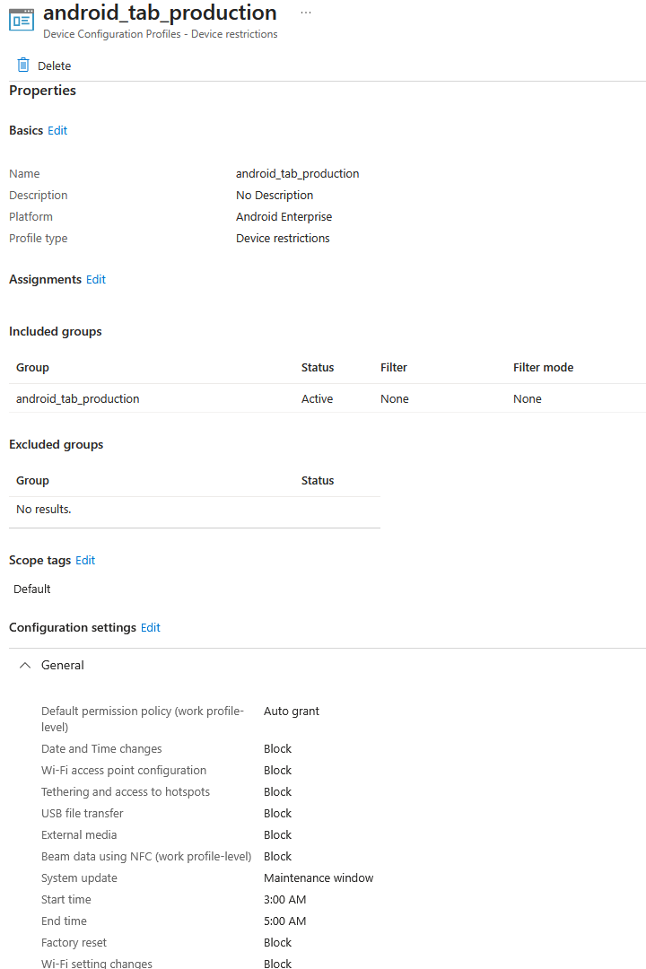  Figure 2a — Profil de configuration Intune appliqué aux tablettes de production. | 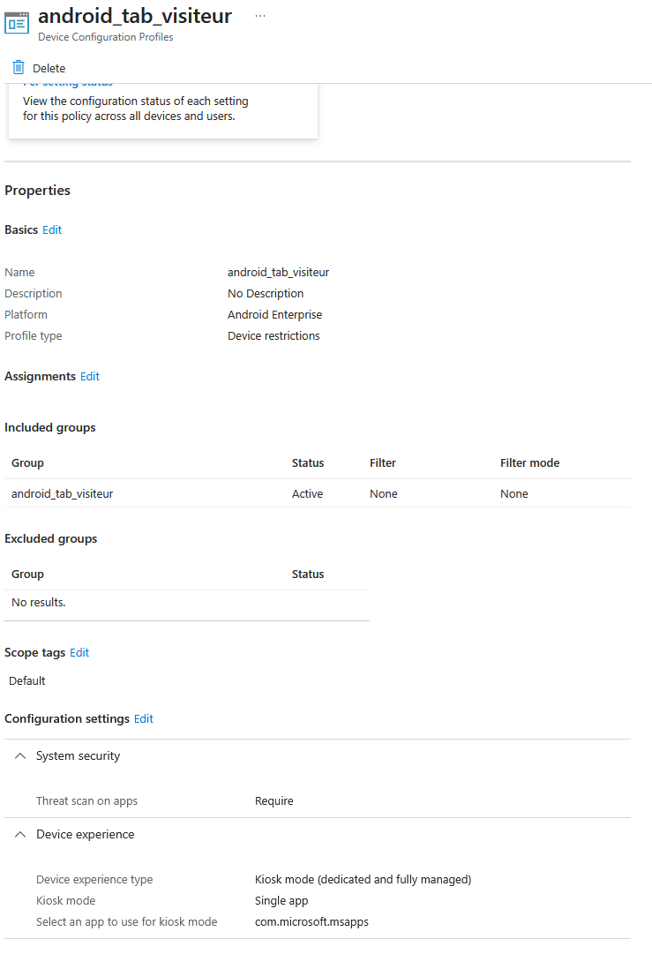  Figure 2b — Profil de configuration Intune lié à la tablette visiteurs.

La confidentialité doit aussi rester surveillée. Les noms exacts des tokens, groupes, appareils ou paramètres internes ne sont pas indispensables à la compréhension du rapport. Ils sont donc volontairement remplacés par des formulations générales, ou par [REDACTED] si nécessaire.
Enfin, cette mission reste liée au cadre interne de l'entreprise. Même si j'ai réalisé une grande partie du travail opérationnel, les décisions finales reviennent au tuteur ou à l'entreprise.

1.9 Recul personnel sur la mission
Au départ, je voyais surtout la tablette comme un appareil à configurer. Avec Intune, j'ai compris qu'il fallait raisonner autrement : parc, usages, restrictions, applications et suivi dans le temps. C'est cette vision plus globale de la gestion des terminaux mobiles que je retiens surtout de la mission.
J'ai aussi appris que la sécurité ne consiste pas seulement à bloquer le plus de fonctions possible. Une restriction doit avoir un sens par rapport au besoin. Si elle protège l'appareil mais empêche l'utilisateur de travailler correctement, elle doit être revue. Cette idée m'a aidé à mieux comprendre l'équilibre entre sécurité et simplicité d'utilisation.
La prise en main d'Intune m'a demandé de la patience. Au début, il n'était pas évident de comprendre pourquoi une règle ne s'appliquait pas immédiatement ou comment les groupes, profils et applications interagissaient. En avançant étape par étape, j'ai appris à vérifier plutôt qu'à supposer. Cette méthode me sert aussi dans d'autres missions.
Les tests ont aussi pris plus d'importance que je ne l'imaginais au départ. Dans un portail d'administration, une configuration peut sembler correcte, mais seul le test sur l'appareil permet de vérifier le résultat réel. J'ai donc appris à comparer systématiquement ce qui est attendu avec ce qui se passe réellement sur la tablette.
Sur le plan professionnel, cette mission m'a donné plus d'autonomie. J'ai pu prendre en charge la recherche, la configuration, les essais et les ajustements. En même temps, j'ai gardé en tête que certaines décisions devaient être validées par le tuteur. Cette limite m'a appris à travailler de façon plus responsable : avancer seul quand c'est possible, mais demander validation quand le sujet peut avoir un impact plus large.
Au-delà de l'outil lui-même, je retiens surtout qu'une configuration utile en entreprise doit rester cohérente, testée et adaptée à l'usage réel. Ce n'est pas seulement le paramètre qui compte, mais la façon dont il se comporte une fois appliqué sur l'équipement.

2. Registre visiteurs Power Apps / SharePoint / Power Automate

2.1 Contexte et besoin initial
J'ai aussi travaillé sur la création d'un registre visiteurs numérique avec Power Apps, SharePoint et Power Automate. Cette mission répond à un besoin concret de l'accueil : remplacer à terme le registre papier par une solution plus simple à utiliser et plus facile à suivre côté informatique.
Au départ, les passages des visiteurs étaient notés sur un support papier. Ce fonctionnement restait utilisable, mais il limitait la centralisation des informations et le suivi des enregistrements. La demande initiale est venue de mon tuteur de l'époque, qui était alors responsable informatique. Le besoin était de disposer d'une application sur tablette capable d'enregistrer les visiteurs, de stocker les données dans SharePoint et d'ajouter une signature réalisée directement sur l'écran.
La mission a duré environ un mois. Elle ne consistait pas seulement à créer un formulaire. Il fallait aussi organiser le stockage des informations, automatiser la création de l'enregistrement et traiter correctement la signature pour qu'elle soit conservée comme pièce jointe PNG.
Il est important de préciser dès le départ l'état réel de la solution. La partie applicative a été terminée et validée techniquement. En revanche, elle n'est pas encore utilisée à l'accueil. Sa mise en service dépend toujours de l'installation d'un support physique par le service maintenance afin de sécuriser la tablette. Je ne peux donc pas écrire que le registre papier a déjà été remplacé.

2.2 Objectifs de la mission
Le premier objectif était de proposer une application simple à utiliser sur tablette. L'accueil devait pouvoir saisir les informations utiles sans passer directement par une liste SharePoint ou par un outil trop technique.
Le deuxième objectif était de centraliser les informations dans SharePoint afin de conserver les passages dans un registre numérique plus facile à consulter et à suivre. Les champs retenus couvrent les informations principales : nom, prénom, société, personne visitée, heure d'arrivée, heure de départ et date de passage.
Le troisième objectif concernait la signature. Il fallait pouvoir signer sur la tablette puis conserver cette signature avec l'enregistrement du visiteur. La solution retenue a été de stocker la signature comme pièce jointe PNG sur l'élément SharePoint créé.
Enfin, je devais fiabiliser l'enregistrement avec Power Automate et rester prudent sur la confidentialité des données visiteurs. Le but n'était pas de faire quelque chose de trop technique, mais de construire une solution qui fonctionne et qui reste compréhensible.

2.3 Moyens et outils utilisés
Je me suis appuyé sur trois outils principaux. Power Apps m'a servi à construire l'interface sur tablette, SharePoint à stocker les informations du registre, et Power Automate à automatiser la création de l'enregistrement ainsi que l'ajout de la signature.
La tablette d'accueil fait partie des moyens matériels mobilisés. L'historique d'exécution Power Automate a aussi été un moyen de travail important, car il m'a permis de vérifier les valeurs reçues et de comprendre les erreurs pendant les tests.
Les moyens humains reposaient principalement sur le service informatique. Mon tuteur de l'époque a exprimé le besoin initial et validé les choix importants. De mon côté, j'ai pris en charge la partie opérationnelle : compréhension du besoin, création de l'application, configuration de la liste SharePoint, préparation du flux, tests et corrections. Le service maintenance intervient aussi indirectement, car la mise en service dépend du support physique de la tablette.
Pour les moyens financiers, aucune licence payante supplémentaire spécifique n'a été identifiée ; la mission s'est appuyée sur les outils déjà disponibles dans l'environnement Microsoft de l'entreprise. Je ne détaille donc ni coût matériel ni arbitrage financier non validé.

2.4 Contraintes de la mission
La première contrainte était de garder une utilisation simple sur tablette, car l'outil devait rester rapide à comprendre à l'accueil. Il fallait aussi protéger la confidentialité des données visiteurs et éviter d'exposer des informations personnelles dans le rapport.
La fiabilité de l'enregistrement constituait une autre contrainte importante, en particulier pour la signature. Il ne suffisait pas que l'application fonctionne en apparence : il fallait vérifier que les données et la signature arrivaient correctement jusqu'à SharePoint.
Enfin, la mise en service restait dépendante d'un point matériel extérieur à la partie applicative : l'installation d'un support physique pour sécuriser la tablette à l'accueil.

2.5 Démarche suivie
Dans un premier temps, j'ai cherché à comprendre le besoin métier. Le but n'était pas seulement de remplacer un cahier par un écran. Il fallait identifier les informations nécessaires à l'accueil, réfléchir à la façon de les saisir sur tablette et prévoir le stockage dans un outil accessible au service informatique.
Le travail s'est organisé en plusieurs phases assez simples : cadrage du besoin, préparation de la liste SharePoint, création de l'application Power Apps, mise en place du flux Power Automate, puis tests et ajustements.
La première étape technique a consisté à préparer la structure SharePoint. La solution s'appuie sur une liste principale pour les enregistrements visiteurs et sur une liste complémentaire dédiée aux sociétés, ce qui permet de structurer davantage les informations saisies dans l'application. La liste principale contient les champs nécessaires au registre : nom, prénom, société, personne visitée, heure d'arrivée, heure de départ et date de passage. La date est renseignée automatiquement et les heures sont saisies via des listes déroulantes dans Power Apps, ce qui limite les erreurs de format.
J'ai ensuite travaillé sur l'application Power Apps. L'objectif était de créer un formulaire clair, avec les champs nécessaires et une zone de signature. La signature est réalisée directement sur la tablette, puis envoyée au flux Power Automate en même temps que les autres informations.
Le flux Power Automate prend ensuite le relais. Il reçoit les informations envoyées par Power Apps, crée l'élément SharePoint, puis traite la signature. Concrètement, Power Apps envoie une chaîne image encodée, puis le flux la nettoie avant conversion binaire et ajout de la pièce jointe PNG dans SharePoint.
Les tests ont pris une place importante dans la démarche. J'ai beaucoup utilisé l'historique d'exécution de Power Automate pour voir ce que le flux recevait réellement, à quel moment il bloquait et si la pièce jointe était bien créée. Sans cet historique, il aurait été beaucoup plus difficile de comprendre les erreurs.
J'ai aussi testé plusieurs cas autour de la signature. Une vraie signature devait produire un fichier PNG exploitable. Une signature vide devait être détectée pour éviter d'enregistrer une image blanche comme si elle était valide. Ces tests ont montré que le contrôle de signature pouvait renvoyer une image même lorsqu'aucune vraie signature n'était faite.
À partir de ces essais, un seuil empirique a été retenu. Une signature vide renvoyait quand même une image blanche. Un seuil autour de 7000 caractères a donc été utilisé, pour les tests réalisés, afin de détecter qu'un tracé avait bien été saisi. Ce seuil n'est pas une règle universelle. C'est une solution pragmatique issue des tests réalisés sur cette application et il devra être réévalué si l'application, le contrôle ou l'appareil changent.
Une fois les erreurs principales corrigées, la solution a été validée techniquement avec le tuteur. L'application permet de saisir les informations, le flux crée l'élément dans SharePoint et la signature est ajoutée en pièce jointe PNG. La partie applicative peut donc être considérée comme prête côté technique, mais la mise en service réelle reste dépendante du support physique de la tablette.

2.6 Difficultés rencontrées
La principale difficulté a été la gestion de la signature entre Power Apps et Power Automate. Visuellement, le formulaire pouvait sembler correct, mais le fichier PNG obtenu côté SharePoint n'était pas toujours exploitable. Le problème venait de la manière dont l'image était transmise, interprétée puis convertie avant d'être ajoutée dans SharePoint.
Lors de certains tests, le paramètre de signature arrivait à null dans Power Automate. Cela m'a obligé à vérifier pas à pas si le problème venait de Power Apps, de l'appel du flux ou de l'expression utilisée. J'ai aussi rencontré des difficultés liées à la différence entre texte et expression dans Power Automate, ainsi qu'au nettoyage de la chaîne de signature avant conversion. Tant que cette chaîne n'était pas correctement préparée, la condition de vérification pouvait échouer ou produire un fichier inutilisable.
Pour résoudre ces points, j'ai repris les tests étape par étape. L'historique du flux m'a permis de remonter jusqu'aux valeurs réellement reçues, puis de corriger la transmission de la signature et de conserver une méthode simple pour détecter une signature vide.
Enfin, la signature vide a été une difficulté particulière. Le contrôle de signature renvoyait quand même une image blanche. Il ne suffisait donc pas de vérifier que la signature existait techniquement. Il fallait aussi distinguer une image blanche d'un tracé réellement saisi. C'est ce point qui a conduit à la mise en place du seuil empirique autour de 7000 caractères.

2.7 Résultats obtenus
Le premier résultat est une application Power Apps fonctionnelle pour le registre visiteurs. Elle permet de saisir les informations nécessaires et de réaliser une signature sur la tablette. L'interface reste pensée pour un usage simple, sans demander à l'utilisateur de manipuler directement SharePoint ou Power Automate.
Les données saisies sont enregistrées dans une liste SharePoint. Cette liste joue le rôle de registre numérique. Elle contient les informations principales du passage : nom, prénom, société, personne visitée, heure d'arrivée, heure de départ et date de passage.
La signature est correctement enregistrée en pièce jointe PNG sur l'élément SharePoint créé. C'était le point le plus délicat de la mission, car il fallait transformer une signature dessinée dans Power Apps en fichier exploitable dans SharePoint. Les tests ont permis d'obtenir un fichier signature.png valide.
Le flux Power Automate est fonctionnel. Il crée l'élément SharePoint, traite la signature et ajoute la pièce jointe. L'historique d'exécution a permis de vérifier les étapes et de corriger les erreurs rencontrées pendant les tests. Ce résultat montre que l'automatisation répond au besoin technique prévu.
Pour l'entreprise, l'intérêt principal est d'avoir une base exploitable pour centraliser les enregistrements visiteurs et préparer un suivi plus structuré, même si ces gains n'ont pas encore été mesurés en conditions réelles.
La solution peut donc être considérée comme prête sur les plans applicatif et technique, mais pas encore comme déployée en usage réel à l'accueil. Je ne présente donc ni gain de temps mesuré, ni nombre de visiteurs testés, ni amélioration chiffrée de la traçabilité. En revanche, la transition vers un registre numérique est bien préparée et les fonctions attendues côté application, stockage et signature sont opérationnelles.
Les captures prévues en annexe présentent le formulaire Power Apps, le flux Power Automate associé, ainsi que les listes SharePoint utilisées pour les visiteurs et les sociétés. Les données visibles dans ces captures correspondent à des valeurs de test, la solution n'étant pas encore utilisée en production à l'accueil.
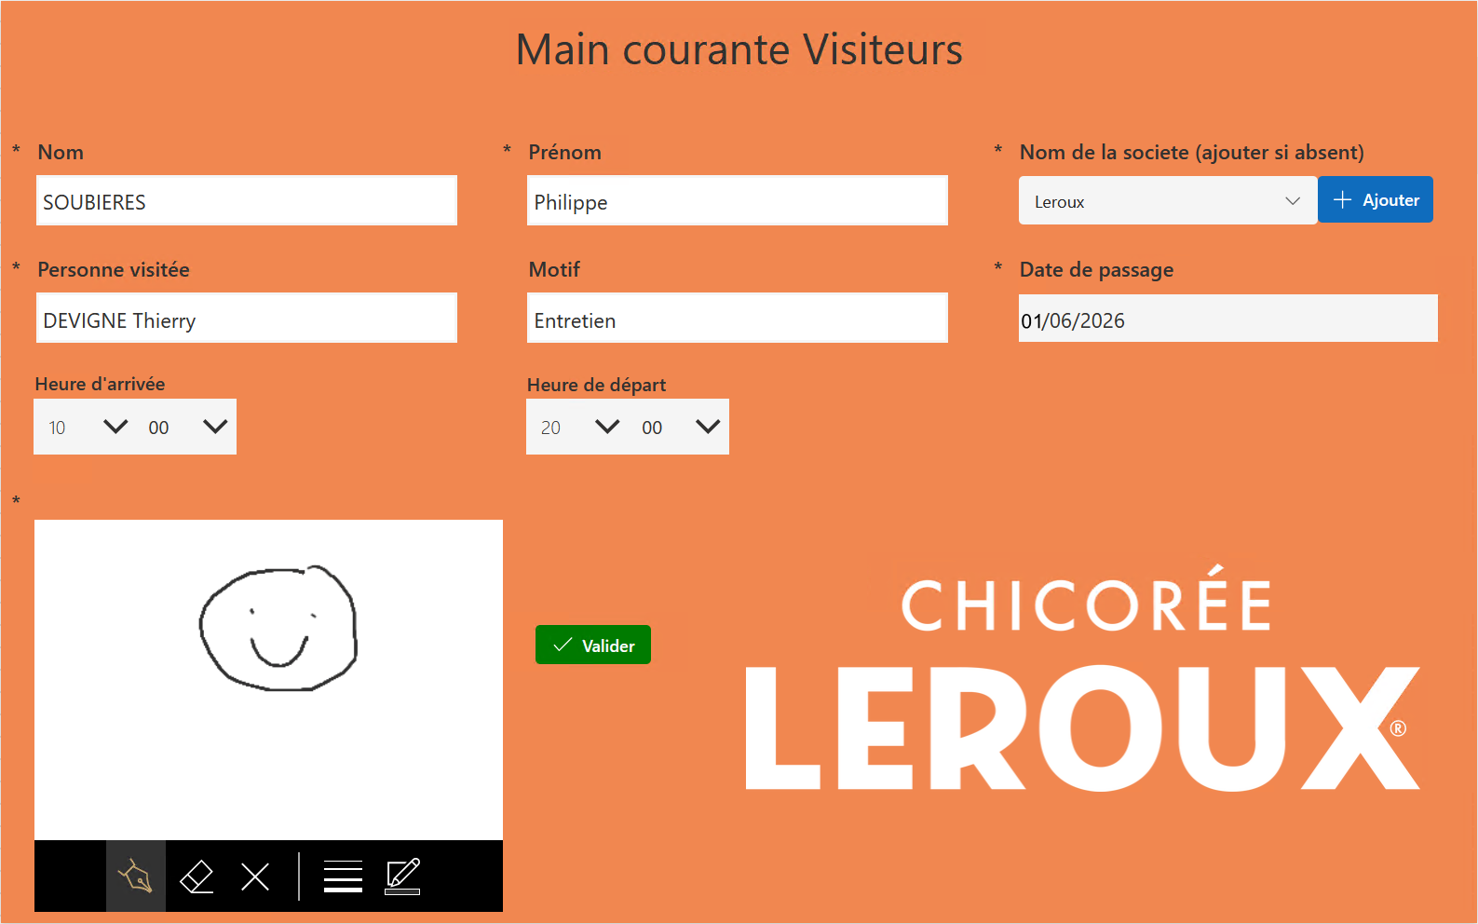
Figure 3 — Formulaire Power Apps du registre visiteurs avec données de test.
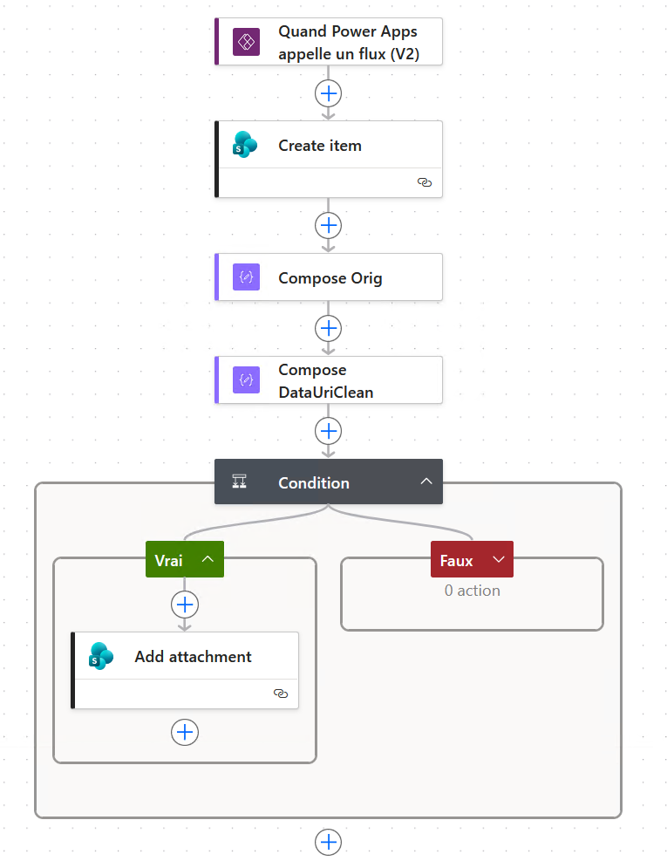
Figure 4 — Flux Power Automate associé au registre visiteurs.
Figure 5 — Liste SharePoint des visiteurs avec données de test.
Figure 6 — Liste SharePoint des sociétés avec données de test.

2.8 Limites et points restant à suivre
La limite principale est l'absence de mise en service réelle à l'accueil. La solution est validée techniquement, mais l'utilisation quotidienne reste suspendue à l'installation par la maintenance du support physique destiné à sécuriser la tablette. Le registre papier ne doit donc pas être présenté comme remplacé.
Une autre limite concerne les tests en conditions réelles. Les tests techniques ont permis de valider l'application, le flux et la signature. En revanche, l'utilisation par l'accueil sur une période réelle pourra faire apparaître des ajustements à prévoir : ergonomie, compréhension des champs, rythme de saisie ou cas particuliers non rencontrés pendant les tests.
La confidentialité reste un point à surveiller. Un registre visiteurs contient des données personnelles. Il faut donc éviter les captures non anonymisées, les exports contenant de vrais noms ou les exemples basés sur des visiteurs réels. Si des illustrations sont ajoutées, elles devront s'appuyer uniquement sur des données de test ou sur des données anonymisées.
Le seuil de détection de signature doit aussi être suivi. Le seuil autour de 7000 caractères fonctionne comme solution pragmatique pour les tests réalisés. Il faudra cependant le réévaluer si le comportement du contrôle Power Apps évolue, si l'application est modifiée ou si un autre appareil produit des images de taille différente.
Le registre papier ne doit pas être présenté comme supprimé. La formulation retenue reste donc prudente : la solution vise à remplacer ou à réduire son usage, sous réserve de la mise en service réelle de la tablette.
Enfin, les moyens financiers et la période exacte sont volontairement présentés de façon sobre. Je retiens la durée approximative d'environ un mois, et je n'intègre pas de budget non validé dans le rapport.

2.9 Recul personnel sur la mission
Avec ce registre visiteurs, j'ai découvert Power Apps et Power Automate de façon beaucoup plus concrète. Avant la mission, je voyais surtout ces outils comme des moyens de créer rapidement des applications internes. En travaillant dessus, j'ai compris qu'il fallait aussi gérer les limites techniques, les formats de données et les erreurs entre les outils.
J'ai aussi compris que le plus difficile n'était pas forcément de créer les champs du formulaire. La partie la plus délicate a été la signature : pour l'utilisateur, il s'agit seulement de signer sur l'écran, mais derrière cette action il faut transmettre une image, la nettoyer, la convertir et l'attacher correctement dans SharePoint.
L'historique d'exécution Power Automate m'a beaucoup aidé. Au lieu de chercher au hasard, je pouvais vérifier ce que le flux recevait, ce qu'il transformait et à quel moment l'erreur apparaissait. Cette façon de diagnostiquer étape par étape m'a appris à avancer par vérifications successives plutôt que par essais désordonnés.
La gestion de la signature vide m'a également marqué. Au départ, on pourrait penser qu'une signature vide ne renvoie rien. En réalité, le contrôle pouvait produire une image blanche. Il fallait donc vérifier le comportement réel de l'outil et adapter la solution. Le seuil empirique autour de 7000 caractères n'est pas parfait, mais il répond au problème observé de manière simple et contrôlable.
Cette mission m'a aussi rappelé qu'une solution technique validée n'est pas forcément une solution déployée. L'application fonctionne, mais elle n'est pas encore utilisée à l'accueil tant que la tablette n'est pas sécurisée physiquement. Cela m'a permis de mieux comprendre la différence entre validation applicative, validation technique et mise en service réelle.
Sur le plan professionnel, j'ai travaillé avec une autonomie importante sur la partie opérationnelle. J'ai pu créer, tester, corriger et ajuster la solution, tout en gardant le tuteur comme point de validation. Cette manière de travailler m'a aidé à progresser, car elle m'a obligé à chercher par moi-même tout en sachant quand demander une validation.
Cette mission reste à l'échelle d'une première année d'alternance. Elle ne correspond pas à une transformation complète de l'accueil ni à un déploiement finalisé. C'est une contribution concrète à un besoin interne, avec une solution fonctionnelle, des limites identifiées et une mise en service encore dépendante d'un élément matériel. Elle m'a surtout appris à partir d'un besoin concret, à construire une solution, puis à vérifier qu'elle fonctionne vraiment.

3. Sécurité opérationnelle AD / Microsoft 365

3.1 Contexte et besoin initial
J'ai également participé à une mission continue de sécurité opérationnelle autour d'Active Directory, de Microsoft 365 et de Microsoft Entra. Contrairement aux deux premières missions, il ne s'agit pas d'un sujet avec un début, une phase de réalisation clairement isolée, puis une fin. Cette activité s'est déroulée de manière continue sur l'année, au fil des incidents, des demandes utilisateurs et des vérifications quotidiennes liées aux comptes, aux connexions et aux postes de travail.
Dans le fonctionnement courant du service, certains problèmes peuvent paraître simples au premier abord. Un utilisateur signale par exemple qu'il ne peut plus se connecter, qu'un mot de passe semble ne plus fonctionner, que son compte se verrouille sans raison apparente ou qu'une connexion lui paraît inhabituelle. Pourtant, ce type de symptôme peut avoir plusieurs causes. Il peut s'agir d'une mauvaise saisie, d'un ancien mot de passe encore enregistré sur un poste ou un équipement, d'un problème de synchronisation, d'une authentification réseau liée au Wi-Fi, ou d'un comportement qui demande au contraire une vérification plus prudente.
Dans cette activité, mon rôle n'était pas de mener un audit complet de sécurité ni de prendre seul des décisions structurantes. J'ai surtout participé à une mission continue de diagnostic. Elle m'a amené à analyser des incidents liés aux verrouillages de comptes, aux échecs d'authentification, aux connexions suspectes, aux vérifications Microsoft 365 et Microsoft Entra, ainsi qu'aux journaux Windows. Cette mission s'inscrit directement dans le fil conducteur du rapport, car elle touche à la fois à la continuité de service, à la sécurité et à la méthode de travail.
Elle répond aussi à un besoin très concret pour l'entreprise. Lorsqu'un compte reste bloqué ou qu'une authentification échoue, le problème n'est pas seulement technique. Il peut empêcher un utilisateur de travailler normalement, perturber un accès à un service ou faire perdre du temps au support. Il faut donc intervenir assez rapidement, mais sans conclure trop vite. C'est ce mélange de réactivité et de prudence qui revient le plus dans cette mission.

3.2 Objectifs de la mission
Le premier objectif était de comprendre l'origine probable d'un incident avant de proposer une correction. Dans cette mission, un symptôme ne suffit pas. Le fait qu'un compte soit verrouillé ne dit pas, à lui seul, pourquoi il l'est. Il fallait donc chercher des éléments de contexte, vérifier les journaux utiles et comparer plusieurs sources d'information.
Le deuxième objectif était de contribuer à limiter l'impact des incidents sur les utilisateurs. Lorsqu'un problème d'authentification revient plusieurs fois, il ne suffit pas de débloquer le compte ou de réinitialiser un mot de passe. Il faut aussi essayer de comprendre si le problème vient du poste, d'un mot de passe enregistré, d'un équipement, d'un accès Wi-Fi ou d'un autre comportement technique encore actif.
Le troisième objectif concernait la méthode. Cette mission m'a appris à avancer par hypothèses et recoupement d'informations. Je devais distinguer ce qui relevait du symptôme observé, de la piste probable, puis éventuellement de la cause confirmée. Cette distinction est importante dans un rapport comme dans le travail quotidien, car elle évite d'écrire ou de dire qu'un problème est résolu définitivement alors que les vérifications restent incomplètes.
Enfin, un autre objectif était de mieux comprendre les liens entre Active Directory, Microsoft 365, les postes utilisateurs et les journaux de sécurité. Même lorsqu'un incident commence par une plainte très simple, comme "je n'arrive plus à me connecter", il peut demander de regarder plusieurs couches du système d'information avant de formuler une explication crédible.

3.3 Moyens et outils utilisés
Cette mission s'appuyait d'abord sur les outils d'administration Active Directory, utilisés pour vérifier l'état d'un compte, observer un verrouillage et contrôler les premiers éléments liés à l'authentification. L'objectif n'était pas de détailler une console précise, mais d'utiliser les outils disponibles pour confirmer que le compte concerné correspondait bien au problème signalé.
Selon les cas, les vérifications pouvaient aussi concerner Microsoft 365, Microsoft Entra et les outils associés à la gestion des identités et des accès. Il ne s'agissait pas d'analyser tout l'environnement Microsoft, mais de voir si certaines connexions ou certains comportements observés côté utilisateur apparaissaient aussi dans ces contrôles.
Les journaux d'événements Windows ont ensuite joué un rôle central. Je ne les présente pas comme une liste technique à apprendre, mais comme des sources d'information qui permettent d'orienter le diagnostic. Certains événements de sécurité pouvaient, par exemple, confirmer un verrouillage de compte ou un échec d'authentification. Dans certains cas, un code d'état aidait aussi à comprendre si le compte était déjà verrouillé plutôt qu'en simple erreur de saisie. Ces éléments restaient cependant à recouper avec le contexte utilisateur et les autres vérifications.
Lorsque le problème semblait lié à une authentification réseau, notamment sur le Wi-Fi, les journaux associés à cette partie pouvaient compléter l'analyse. Le poste utilisateur concerné constituait lui aussi un moyen important, car il fallait parfois vérifier si une session restait ouverte, si des informations d'identification anciennes étaient encore enregistrées, ou si un logiciel répétait automatiquement une tentative de connexion.
Cette mission repose surtout sur des moyens techniques, humains et documentaires. Elle ne correspond pas à un achat ou à un projet budgétaire identifié, mais à une activité continue de diagnostic dans le fonctionnement du service informatique. Aucune licence payante supplémentaire spécifique n'a été identifiée ; les analyses se sont appuyées sur les outils déjà disponibles dans l'environnement de l'entreprise. Les échanges avec l'utilisateur, la validation du tuteur, l'expérience du service et la documentation disponible comptaient donc autant que la lecture des journaux eux-mêmes.

3.4 Contraintes de la mission
La première contrainte était la confidentialité. Cette mission porte sur des comptes, des authentifications, des journaux et parfois des comportements inhabituels. Je ne peux donc pas intégrer dans le rapport de noms de comptes, de noms de postes, d'adresses IP internes, de noms de serveurs ou de journaux bruts. Le texte doit rester anonymisé et centré sur la méthode.
La deuxième contrainte venait de la complexité d'interprétation. Un même symptôme peut avoir plusieurs causes possibles, et plusieurs journaux peuvent montrer des éléments différents sans donner immédiatement une réponse unique. Il fallait donc rester prudent, car un verrouillage de compte ou un échec de connexion ne suffit pas à désigner un responsable, ni à établir une cause sans recoupement.
Une autre difficulté est liée au caractère parfois intermittent des incidents. Certains problèmes ne se reproduisent pas au moment où l'on commence l'analyse. Dans ce cas, il faut s'appuyer sur les traces disponibles, sur le contexte donné par l'utilisateur et sur des vérifications indirectes. Cela demande plus de prudence qu'un incident facilement reproductible.
La réactivité constituait aussi une contrainte importante. Lorsqu'un utilisateur ne peut plus se connecter, il faut essayer d'avancer rapidement. Mais cette rapidité ne doit pas conduire à faire une modification trop hâtive. Une action mal comprise peut masquer la cause réelle ou déplacer le problème sans le résoudre.
Enfin, mon rôle d'alternant imposait une limite claire. Je pouvais participer à l'analyse, proposer des pistes et appliquer certaines vérifications, mais les actions importantes restaient validées par le tuteur ou par l'entreprise. Cette contrainte n'était pas un frein. Au contraire, elle m'a appris à structurer mes constats avant de proposer une conclusion.

3.5 Démarche suivie
La démarche suivie dans cette mission restait assez stable, même si chaque incident gardait ses particularités. Je partais d'abord du symptôme signalé, puis je cherchais le contexte utile : poste concerné, changement récent de mot de passe, présence d'un autre appareil, connexion automatique ou incident réseau possible. Cette première étape évitait de lire les journaux sans point de départ.
Je vérifiais ensuite les éléments les plus immédiats dans les outils d'administration Active Directory, sur le poste utilisateur et, si nécessaire, dans Microsoft 365, Microsoft Entra ou dans les outils liés aux identités et aux accès. La lecture des journaux servait alors à étayer ou à écarter les premières hypothèses. L'idée n'était pas de trouver un événement isolé, mais de recouper plusieurs indices avant de proposer une explication probable.
Un exemple-type anonymisé illustre bien cette méthode : après le déblocage d'un compte, celui-ci pouvait se reverrouiller peu de temps après. Dans ce cas, je ne partais pas du principe que la cause était déjà connue. Je vérifiais plutôt plusieurs pistes possibles, comme un ancien mot de passe encore enregistré, un logiciel qui retentait une connexion, un autre équipement ou une authentification réseau répétée. La correction n'était proposée qu'après ce recoupement, puis suivie pour voir si le symptôme réapparaissait ou non.
Lorsque les vérifications faisaient ressortir une cause probable suffisamment solide, une action pouvait être proposée ou appliquée. Je parlais de cause confirmée lorsque plusieurs traces convergeaient et que le symptôme ne réapparaissait plus après correction. Enfin, lorsque c'était utile, une trace était conservée dans le suivi interne afin de garder une méthode exploitable par le service, sans reproduire dans le rapport des éléments sensibles ou des journaux bruts.
Le tableau suivant résume un cas-type anonymisé qui correspond bien à cette manière de travailler :
Étape | Exemple anonymisé
Symptôme observé | Un compte utilisateur peut se verrouiller plusieurs fois sans que la cause soit immédiatement visible.
Hypothèses étudiées | Mot de passe mémorisé, session encore ouverte, équipement mobile, connexion Wi-Fi ou ancien identifiant conservé dans un service.
Sources consultées | Active Directory, Microsoft Entra, journaux Windows et échanges avec l'utilisateur concerné.
Analyse réalisée | Recouper les informations plutôt que conclure uniquement à partir du premier message d'erreur.
Résultat recherché | Isoler la cause probable, rétablir l'usage et éviter que le problème se répète.
Apprentissage | Ne pas confondre le symptôme visible avec la cause réelle de l'incident.

3.6 Difficultés rencontrées
La première difficulté a été le volume d'information à trier. Les journaux Windows donnent beaucoup d'éléments, mais tous ne sont pas utiles au même moment. Il fallait donc apprendre à repérer les traces vraiment utiles au diagnostic.
La deuxième difficulté venait de la corrélation entre plusieurs sources. Un même incident pouvait demander de regarder à la fois les outils Active Directory, le poste utilisateur, Microsoft 365 ou les journaux liés à l'authentification réseau. Le plus difficile n'était pas seulement de trouver une information, mais de comprendre comment plusieurs indices se répondaient.
J'ai aussi dû faire attention à l'interprétation. Un symptôme peut sembler évident alors qu'il reste ambigu. Les échanges avec l'utilisateur ajoutaient parfois une autre limite, car les informations remontées sont souvent partielles. Il fallait donc reformuler, compléter le contexte et éviter de conclure trop vite.
Enfin, cette mission m'a obligé à ralentir mon raisonnement. Dans un sujet de sécurité opérationnelle, une hypothèse bien argumentée vaut mieux qu'une conclusion rapide mais fragile. C'est probablement la difficulté qui m'a le plus fait progresser.

3.7 Résultats obtenus
Le premier résultat de cette mission est une participation régulière à des diagnostics liés aux comptes, aux authentifications et aux connexions. Je ne peux pas donner de volume chiffré, mais cette activité faisait bien partie du fonctionnement courant du service informatique.
Cette mission a surtout structuré ma démarche de diagnostic. J'ai appris à mieux distinguer le symptôme initial, les hypothèses possibles, puis les éléments réellement confirmés après vérification. Cela m'a aussi aidé à comprendre les verrouillages de comptes et les échecs d'authentification dans un contexte plus large que le simple message vu par l'utilisateur.
Le recours à plusieurs sources d'information a également contribué à rendre mes analyses plus méthodiques. Au lieu de m'appuyer sur une seule trace, j'ai davantage croisé les journaux, le contexte utilisateur et les vérifications techniques. Dans certains cas, cette démarche a aidé à mieux cibler une piste, par exemple un ancien mot de passe encore mémorisé ou une authentification répétée, sans que cela constitue un indicateur chiffré de performance.
Pour le service informatique, l'apport principal de cette mission reste donc lié à la méthode de traitement. Elle a permis de mieux structurer l'ordre des vérifications sur certains incidents quotidiens, sans qu'il s'agisse pour autant d'un bilan mesuré de performance.

3.8 Limites et points restant à suivre
La première limite est qu'un incident de sécurité opérationnelle n'offre pas toujours une preuve unique. Il arrive que plusieurs hypothèses restent crédibles, même après plusieurs vérifications. Dans ce cas, il faut accepter de rester sur une cause probable plutôt que d'affirmer une certitude non démontrée.
Les journaux peuvent aussi être incomplets ou difficiles à interpréter selon le moment où l'on intervient. Si un incident a déjà cessé, certaines traces peuvent être moins lisibles ou demander davantage de recoupement. Cela limite naturellement le niveau de détail que je peux présenter dans le rapport.
Une autre limite concerne la confidentialité. Comme cette mission touche à des éléments sensibles, je dois volontairement rester général sur les exemples. Le rapport ne contient donc ni cas complet détaillé, ni log brut, ni élément nominatif. Cette retenue est nécessaire, mais elle empêche aussi de montrer tout le niveau de détail réel du diagnostic.
Je ne dispose pas non plus d'indicateurs chiffrés sur cette activité. Je ne donne donc ni nombre d'incidents traités, ni temps moyen de résolution, ni baisse mesurée des problèmes d'authentification. Les apports sont présentés comme des constats de méthode et d'apprentissage.
Enfin, cette mission doit rester présentée avec un niveau de détail compatible avec la confidentialité. Pour la partie sécurité, un schéma méthodologique anonymisé est préférable à une capture de logs ou de comptes réels.

3.9 Recul personnel sur la mission
Sur les verrouillages de comptes ou les échecs de connexion, j'ai compris qu'il ne fallait pas s'arrêter au premier message d'erreur. Le blocage visible peut venir d'un ancien mot de passe enregistré, d'un autre équipement, d'une authentification réseau ou d'une tentative répétée ailleurs. Cette mission m'a donc appris à replacer le symptôme dans son contexte avant de retenir une explication.
J'ai surtout progressé sur la méthode. Cette mission m'a appris à ne pas m'arrêter au premier indice, à comparer plusieurs sources et à distinguer clairement trois niveaux : ce que j'observe, ce que j'en déduis comme hypothèse, puis ce que je peux réellement considérer comme confirmé. Cette distinction me paraît aujourd'hui essentielle, non seulement pour la sécurité, mais pour le diagnostic informatique en général.
Elle m'a aussi montré que la sécurité opérationnelle n'est pas séparée du support utilisateur. Derrière un compte verrouillé ou une authentification refusée, il y a d'abord une personne qui ne peut plus travailler normalement. Il faut donc rester rigoureux sur le plan technique, tout en expliquant simplement ce que l'on vérifie et pourquoi.
Enfin, cette activité continue correspond bien à une première année d'alternance. Elle ne me présente pas comme responsable de la sécurité globale de l'entreprise, mais elle montre que j'ai commencé à construire une méthode d'investigation plus rigoureuse. Le point le plus important que j'en retiens est la nécessité de distinguer clairement ce qui est observé, ce qui est supposé et ce qui est réellement confirmé.

Partie III — Méthodes, outils et ressources mobilisés
Cette partie ne reprend pas les missions en détail. Elle montre plutôt comment j'ai travaillé pendant cette première année d'alternance, avec quels outils, avec quelles ressources et avec quelles limites. Même lorsque les sujets étaient différents, j'ai retrouvé une logique assez constante : partir d'un besoin concret, le reformuler, tester progressivement et vérifier le résultat avant d'aller plus loin.

3.1 Démarche de travail et traitement d’un besoin
Dans le service informatique, les besoins n'arrivent pas toujours sous la forme d'une demande très cadrée. Le point de départ peut être un usage à améliorer, un problème signalé par un utilisateur ou un équipement à préparer. Ma première étape consistait donc à clarifier le besoin réel avec le tuteur ou avec les personnes concernées.
Cette phase de compréhension était importante, car le besoin exprimé ne correspondait pas toujours exactement au besoin réel. Une tablette ne se configure pas de la même façon selon son usage, un formulaire techniquement correct n'est pas forcément pratique pour l'accueil, et un verrouillage de compte ne doit pas être interprété trop vite sans recouper plusieurs éléments.
J'avançais donc plutôt par étapes : comprendre, rechercher, tester, puis vérifier le résultat. Cette méthode m'a appris à distinguer la piste testée, la solution techniquement valable et la réponse réellement adaptée au besoin.

3.2 Outils techniques mobilisés
Les outils mobilisés sont variés, mais tous s'inscrivent dans un environnement déjà en place chez Leroux. Pour la gestion des équipements mobiles, j'ai utilisé Microsoft Intune et Android Enterprise. Pour le registre visiteurs, je me suis appuyé sur Power Apps, SharePoint et Power Automate. Pour les sujets de comptes, d'identités et de diagnostic, j'ai travaillé avec Active Directory, Microsoft 365, Microsoft Entra et les journaux Windows.
Je ne présente pas ces outils comme une simple liste de solutions. Ils correspondent à des usages différents, mais ils ont tous été retenus parce qu'ils étaient déjà cohérents avec l'existant. Cette partie m'a surtout appris qu'un outil ne remplace ni la méthode, ni les tests, ni la vérification de l'usage réel.

3.3 Ressources humaines, matérielles et documentaires
Au-delà des outils, j'ai travaillé avec plusieurs types de ressources. Le tuteur a d'abord joué un rôle important pour cadrer le besoin, prioriser les sujets et valider les décisions qui engageaient davantage l'entreprise. Les échanges avec les utilisateurs ont aussi compté, car ils permettaient de confirmer le contexte réel et de vérifier si la réponse proposée correspondait bien à l'usage.
Les ressources matérielles ont également été importantes : postes de travail, tablettes Android, environnement de test et tablette destinée à l'accueil. Enfin, la documentation Microsoft Learn, l'historique d'exécution de Power Automate et les vérifications techniques menées sur les sujets de sécurité m'ont servi de support pour comprendre plus précisément certains comportements observés.

3.4 Tests, validations et gestion des limites
Pendant l'alternance, j'ai vite compris qu'une solution technique n'a de valeur que si elle est testée dans des conditions proches de son usage réel. Les tests m'ont donc servi à comparer ce qui était attendu avec ce qui se passait réellement, puis à distinguer une validation technique d'une mise en service réelle.
Cette différence a été particulièrement visible sur les tablettes et sur le registre visiteurs. Une configuration peut être correcte dans l'outil sans être encore adaptée à son usage, et une application peut être validée techniquement sans être immédiatement déployable. Garder une trace claire de ce qui est validé et de ce qui reste à vérifier fait donc partie intégrante de la méthode.

3.5 Confidentialité, anonymisation et posture professionnelle
La confidentialité a été une contrainte transversale dans l'ensemble de mes missions. Même lorsqu'un sujet paraît surtout technique, il implique souvent des informations qu'il n'est ni utile ni prudent de diffuser telles quelles dans un rapport : noms de comptes, noms de postes, données visiteurs, détails de configuration interne ou extraits de journaux.
Cette contrainte ne m'a pas empêché d'expliquer ma démarche. Elle m'a surtout appris à trouver un équilibre entre précision technique, responsabilité de communication et protection de l'information.

Partie IV — Bilan personnel et compétences développées
Cette première année d'alternance m'a surtout permis de passer d'une logique de découverte à une logique de contribution plus structurée. Au fil des missions, j'ai mieux compris que le rôle ne consiste pas seulement à configurer des outils ou à résoudre un incident. Il demande aussi de comprendre le besoin réel, de mesurer les contraintes du terrain et de proposer une réponse utilisable.

4.1 Une progression réelle pendant l'année
Au début de l'alternance, j'étais surtout dans une phase d'observation et de prise en main. Je devais découvrir l'environnement de l'entreprise, les outils déjà en place et l'organisation du service informatique. Progressivement, j'ai compris que chaque sujet s'inscrivait dans un cadre plus large : continuité de service, sécurité, support aux utilisateurs et attention portée aux changements.
Cette progression s'est faite de manière concrète. Intune m'a appris à distinguer plusieurs niveaux de configuration, le registre visiteurs m'a montré qu'une solution simple en apparence peut demander plusieurs étapes techniques, et la sécurité opérationnelle m'a appris à ne pas confondre un symptôme avec une cause. Avec le recul, le point commun entre ces missions est surtout un gain en rigueur.

4.2 Montée en autonomie et posture professionnelle
L'un des points marquants de cette année est la montée en autonomie sur la partie opérationnelle. Mon tuteur définissait généralement le besoin, le cadre ou la priorité, puis je prenais en charge une partie importante du travail : recherches, tests, configuration, vérifications et ajustements.
En même temps, cette autonomie a toujours eu des limites claires. Les décisions qui pouvaient engager l'entreprise sur un plan structurant, technique ou financier restaient validées par le tuteur ou par l'entreprise. Cette distinction m'a appris qu'être autonome ne signifie pas décider seul, mais savoir avancer sérieusement sur son périmètre et demander un retour au bon moment.

4.3 Difficultés rencontrées et manière de les gérer
Les difficultés rencontrées pendant l'année m'ont obligé à progresser. La prise en main d'Intune, la logique Power Apps / SharePoint / Power Automate et les analyses de sécurité opérationnelle m'ont demandé du temps d'adaptation. Je n'ai pas toujours trouvé la bonne piste immédiatement, mais ces recherches m'ont aidé à construire une méthode plus fiable.
J'ai aussi dû apprendre qu'un problème ne se résout pas toujours immédiatement. Sur le registre visiteurs comme sur les sujets de sécurité, plusieurs causes peuvent rester possibles tant que toutes les vérifications n'ont pas été faites. Cette incertitude m'a appris à être plus patient et à construire une explication solide plutôt qu'une réponse trop rapide.

4.4 Apprentissages techniques et méthodologiques
Sur le plan technique, cette année m'a permis de progresser sur plusieurs familles d'outils : gestion de terminaux mobiles avec Microsoft Intune et Android Enterprise, logique de la Power Platform avec Power Apps, SharePoint et Power Automate, puis diagnostic autour d'Active Directory, de Microsoft 365 et des journaux.
Sur le plan méthodologique, j'ai surtout appris à clarifier le besoin de départ, à tester avant de conclure, à croiser plusieurs sources d'information et à distinguer ce qui est observé, supposé ou réellement validé.

4.5 Relation avec les utilisateurs et compréhension du métier
Les échanges avec les utilisateurs ont aussi joué un rôle important dans mon évolution. J'ai mieux compris qu'une demande informatique doit toujours être replacée dans son usage réel. Un utilisateur n'attend pas seulement qu'un paramètre soit correct ; il attend que la solution lui permette de travailler dans de bonnes conditions.
Cette idée m'a aidé à mieux comprendre le métier d'administrateur systèmes et réseaux. Il ne consiste pas uniquement à faire fonctionner des outils, mais aussi à les rendre utilisables et cohérents avec le terrain.

4.6 Lien avec le niveau CI1 et axes de progrès
Ce bilan correspond, selon moi, au niveau attendu en CI1. Je ne présente pas une expertise complète, mais une progression réelle dans ma manière de travailler, dans ma compréhension du contexte d'entreprise et dans ma capacité à participer à des missions concrètes avec davantage d'autonomie et de recul.
Cette première année m'a appris à mieux comprendre le cadre dans lequel j'évolue, à prendre ma place dans une petite équipe informatique et à construire une méthode plus rigoureuse. Je dois encore progresser sur la documentation, sur la maîtrise des environnements Microsoft et sur la rapidité d'analyse de certains incidents. Mais je vois déjà une évolution dans ma façon de travailler : je cherche davantage à vérifier, à expliquer et à garder une trace exploitable.

Partie V — Perspectives d’évolution
Cette partie ne vise pas à annoncer une feuille de route officielle de l'entreprise. Elle présente plutôt les suites qui me paraissent cohérentes à partir des missions réalisées, ainsi que les axes sur lesquels je peux encore progresser pendant la suite de mon alternance.

5.1 Suites possibles des missions réalisées
La première perspective concerne la mission Microsoft Intune / Android Enterprise. Le travail réalisé a permis de poser une base de configuration pour les tablettes professionnelles, mais ce type de sujet demande un suivi dans le temps. La suite logique est donc de continuer à observer le comportement réel des équipements, à ajuster certains paramètres si nécessaire et à mieux formaliser la configuration retenue.
Pour le registre visiteurs numérique, la suite la plus évidente concerne la mise en service réelle de la solution. La partie applicative est terminée et validée techniquement, mais son usage à l'accueil dépend encore de l'installation du support physique de la tablette par le service maintenance. Il faudra ensuite confirmer la simplicité de saisie et corriger, si besoin, les points mineurs observés en usage réel.
La mission de sécurité opérationnelle autour d'Active Directory et de Microsoft 365 appelle elle aussi une continuité. Comme il s'agit d'une activité liée aux incidents et aux demandes quotidiennes, la suite la plus cohérente est de poursuivre la même logique de diagnostic, tout en conservant une trace réutilisable des cas analysés lorsque cela est possible.

5.2 Perspectives sur les méthodes et les outils
Au-delà de chaque mission, une perspective plus générale concerne la formalisation des méthodes de travail. Pendant cette première année, j'ai appris à avancer par tests, par vérifications et par échanges avec le tuteur ou les utilisateurs. Pour la suite, il serait utile de rendre cette méthode plus visible à travers une documentation plus régulière et une meilleure conservation des points de vigilance rencontrés.

5.3 Perspectives personnelles pour la suite de l'alternance
Sur le plan personnel, je souhaite continuer à progresser en autonomie, mais dans le même esprit que cette première année : prendre en charge davantage d'analyse, de préparation, de tests et de documentation, tout en sachant quand une validation reste nécessaire.
Je souhaite aussi approfondir plusieurs compétences déjà rencontrées pendant l'année, notamment la gestion des environnements Microsoft, la sécurité opérationnelle, le diagnostic d'incidents, la documentation et la relation entre technique et usage. Cette progression me paraît plus réaliste et plus utile qu'une autonomie affichée de manière trop large.

5.4 Limites et prudence sur ces perspectives
Ces perspectives doivent cependant rester mesurées. Certaines dépendent de décisions de l'entreprise, de priorités internes, du temps disponible dans le service informatique ou d'éléments matériels extérieurs, comme le support de la tablette d'accueil. Je peux donc identifier des suites cohérentes et des axes de progrès, mais pas annoncer des déploiements ou des résultats non confirmés.

Conclusion
Cette première année d'alternance chez Leroux m'a fait découvrir concrètement le fonctionnement d'un service informatique dans une entreprise industrielle agroalimentaire. En rejoignant une équipe de deux personnes, j'ai appris à situer mes missions dans un cadre plus large que la seule technique : continuité de service, sécurité, accompagnement des utilisateurs, tests avant mise en service et attention portée aux changements.
Les trois missions principales illustrent cette progression. Avec Microsoft Intune et Android Enterprise, j'ai découvert une logique d'administration plus centralisée des tablettes. Avec le registre visiteurs numérique, j'ai travaillé sur une solution concrète, depuis la saisie dans Power Apps jusqu'au traitement de la signature dans SharePoint et Power Automate. Avec la sécurité opérationnelle autour d'Active Directory, de Microsoft 365 et de Microsoft Entra, j'ai appris à avancer avec plus de méthode dans les diagnostics.
Au-delà des outils, cette année m'a surtout fait progresser dans ma manière de travailler. J'ai gagné en autonomie sur la partie opérationnelle, mais j'ai aussi compris que cette autonomie doit s'appuyer sur des vérifications, des tests et des échanges réguliers. Cette première année n'est donc pas un aboutissement. C'est une base pour continuer à apprendre et construire progressivement ma posture d'ingénieur en alternance.

Annexe — Usage de l'IA

Outils utilisés
Les outils d'intelligence artificielle utilisés dans le cadre de ce rapport sont ChatGPT et Codex.

Usages réalisés
Ces outils ont été utilisés comme aide à la structuration du rapport, à la rédaction de certains passages, à la reformulation, à la relecture et au contrôle qualité. Ils ont aussi servi à préparer des prompts de travail dans Codex, à vérifier la cohérence entre les parties du rapport et à repérer les passages qui demandaient une formulation plus précise ou plus mesurée.

Niveau d'intervention
L'IA n'a pas réalisé seule le rapport. Elle a servi d'outil d'assistance pour proposer des formulations, organiser les idées, améliorer la clarté du texte et repérer certaines incohérences ou répétitions. Le tri, les corrections, les choix de contenu et la validation finale sont restés de ma responsabilité.

Parties concernées
L'usage de l'IA a concerné principalement la structuration générale du rapport, la reformulation de certains passages déjà rédigés, la préparation de certaines sections, l'annexe IA elle-même et les vérifications de cohérence entre le plan, les missions, le bilan personnel, la conclusion et les sources.

Impact environnemental
L'utilisation de l'IA a été faite de manière raisonnée. Je l'ai limitée aux besoins utiles pour structurer, relire ou améliorer le rapport, afin d'éviter les générations inutiles. Je ne dispose pas d'une mesure carbone précise pour cet usage, mais je retiens que ces outils ont un impact environnemental et qu'ils doivent être utilisés avec sobriété.

Bibliographie et sources

Sources publiques
• Leroux SAS. Site officiel de Leroux. Pages publiques de présentation de l'entreprise, de son activité et de ses produits. Consulté en juin 2026.

Documentation Microsoft
• Microsoft. What is Microsoft Intune? Microsoft Learn. Consulté en juin 2026. URL : https://learn.microsoft.com/en-us/intune/fundamentals/what-is-intune
• Microsoft. Connect to SharePoint from a canvas app. Microsoft Learn. Consulté en juin 2026. URL : https://learn.microsoft.com/en-us/power-apps/maker/canvas-apps/connections/connection-sharepoint-online
• Microsoft. Create a cloud flow in Power Automate. Microsoft Learn. Consulté en juin 2026. URL : https://learn.microsoft.com/en-us/power-automate/get-started-logic-flow
• Microsoft. Sign-in logs in Microsoft Entra ID. Microsoft Learn. Consulté en juin 2026. URL : https://learn.microsoft.com/en-us/entra/identity/monitoring-health/concept-sign-ins

Sources internes anonymisées
• Échanges avec le service informatique de Leroux SAS, informations anonymisées.
• Observations réalisées pendant les missions d'alternance, informations anonymisées.
• Captures internes anonymisées ou réalisées avec des données de test, utilisées uniquement pour illustrer les outils et démarches.

Documents pédagogiques
• IMT Nord Europe. Note pédagogique — Évaluation « Activités en entreprise » CI1/CI2. Document pédagogique fourni à l'étudiant.
• IMT Nord Europe. Grille d'évaluation du rapport d'activité en entreprise — CI1. Document pédagogique fourni à l'étudiant.

